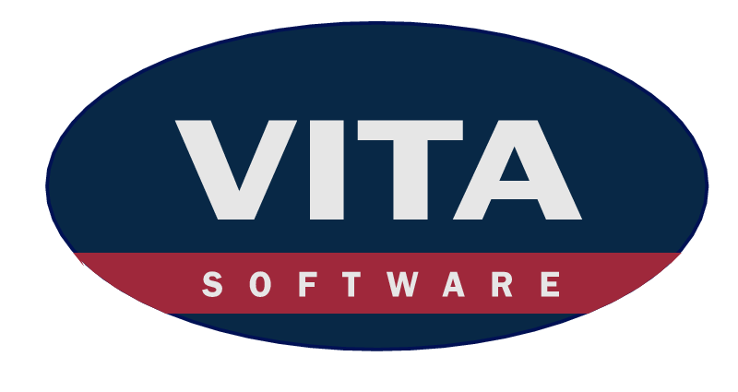


DODATEK Č. 4
SMLOUVY O POSKYTNUTÍ PRÁV K UŽITÍ
číslo PP09/05

Poskytovatel: VITA software, s.r.o., Na Beránce 57/2, 160 00 Praha 6, IČO 61060631,
zapsaná u Městského soudu v Praze, značka C/42951,
zastoupený: RNDr. Ivana Havlíková, jednatel

Uživatel: Město Nymburk, Náměstí Přemyslovců 163, 288 28 Nymburk, IČO 00239500,
zastoupený: Ing. Tomáš Mach, Ph.D., starosta
ve věcech technických a smluvních oprávněn jednat:
Bc. Josef Hájek, vedoucím odboru informatiky, josef.hajek@meu-nbk.cz, 325501417

I.
Smluvní strany se dohodly, že Smlouva o poskytnutí práv k užití (dále jen "smlouva") se mění takto:
- Příloha smlouvy SPECIFIKACE se doplňuje o poskytnutí práv k užití software:
Název | Počet  licencí | Cena licencí  Kč | Cena smluvní  Kč | DPH % | DPH  Kč | Cena celkem  Kč
Propojení do SSL – T-MAPY TESS | 22 | 86 190,00 | 43 095,00 | 21 | 9 049,95 | 52 144,95
II.
Další služby
- Popis služby
Název | Popis
Implementace | Instalace dodávaného software pomocí vzdáleného přístupu, nastavení parametrů.
- Cena služby:
Název | Cena  Kč | DPH % | DPH  Kč | Cena celkem  Kč
Implementace | 9 000,00 | 21 | 1 890,00 | 10 890,00
III.
- Poskytovatel se zavazuje poskytnout uživateli práva k užití software do 14 dnů od uzavření dodatku.
- Dodatek nabývá účinnosti dnem uveřejnění prostřednictvím registru smluv.
- Dodatek je vyhotoven elektronicky a podepsán uznávanými elektronickými podpisy oprávněných osob.
- Smluvní strany prohlašují, že si dodatek před jeho podpisem přečetly, že byl uzavřen po vzájemném projednání podle jejich pravé a svobodné vůle, určitě, vážně a srozumitelně, nikoli v tísni za nápadně nevýhodných podmínek. Autentičnost dodatku potvrzují svým podpisem.

……………………………………………….. ……………………………………………….
Poskytovatel Uživatel

